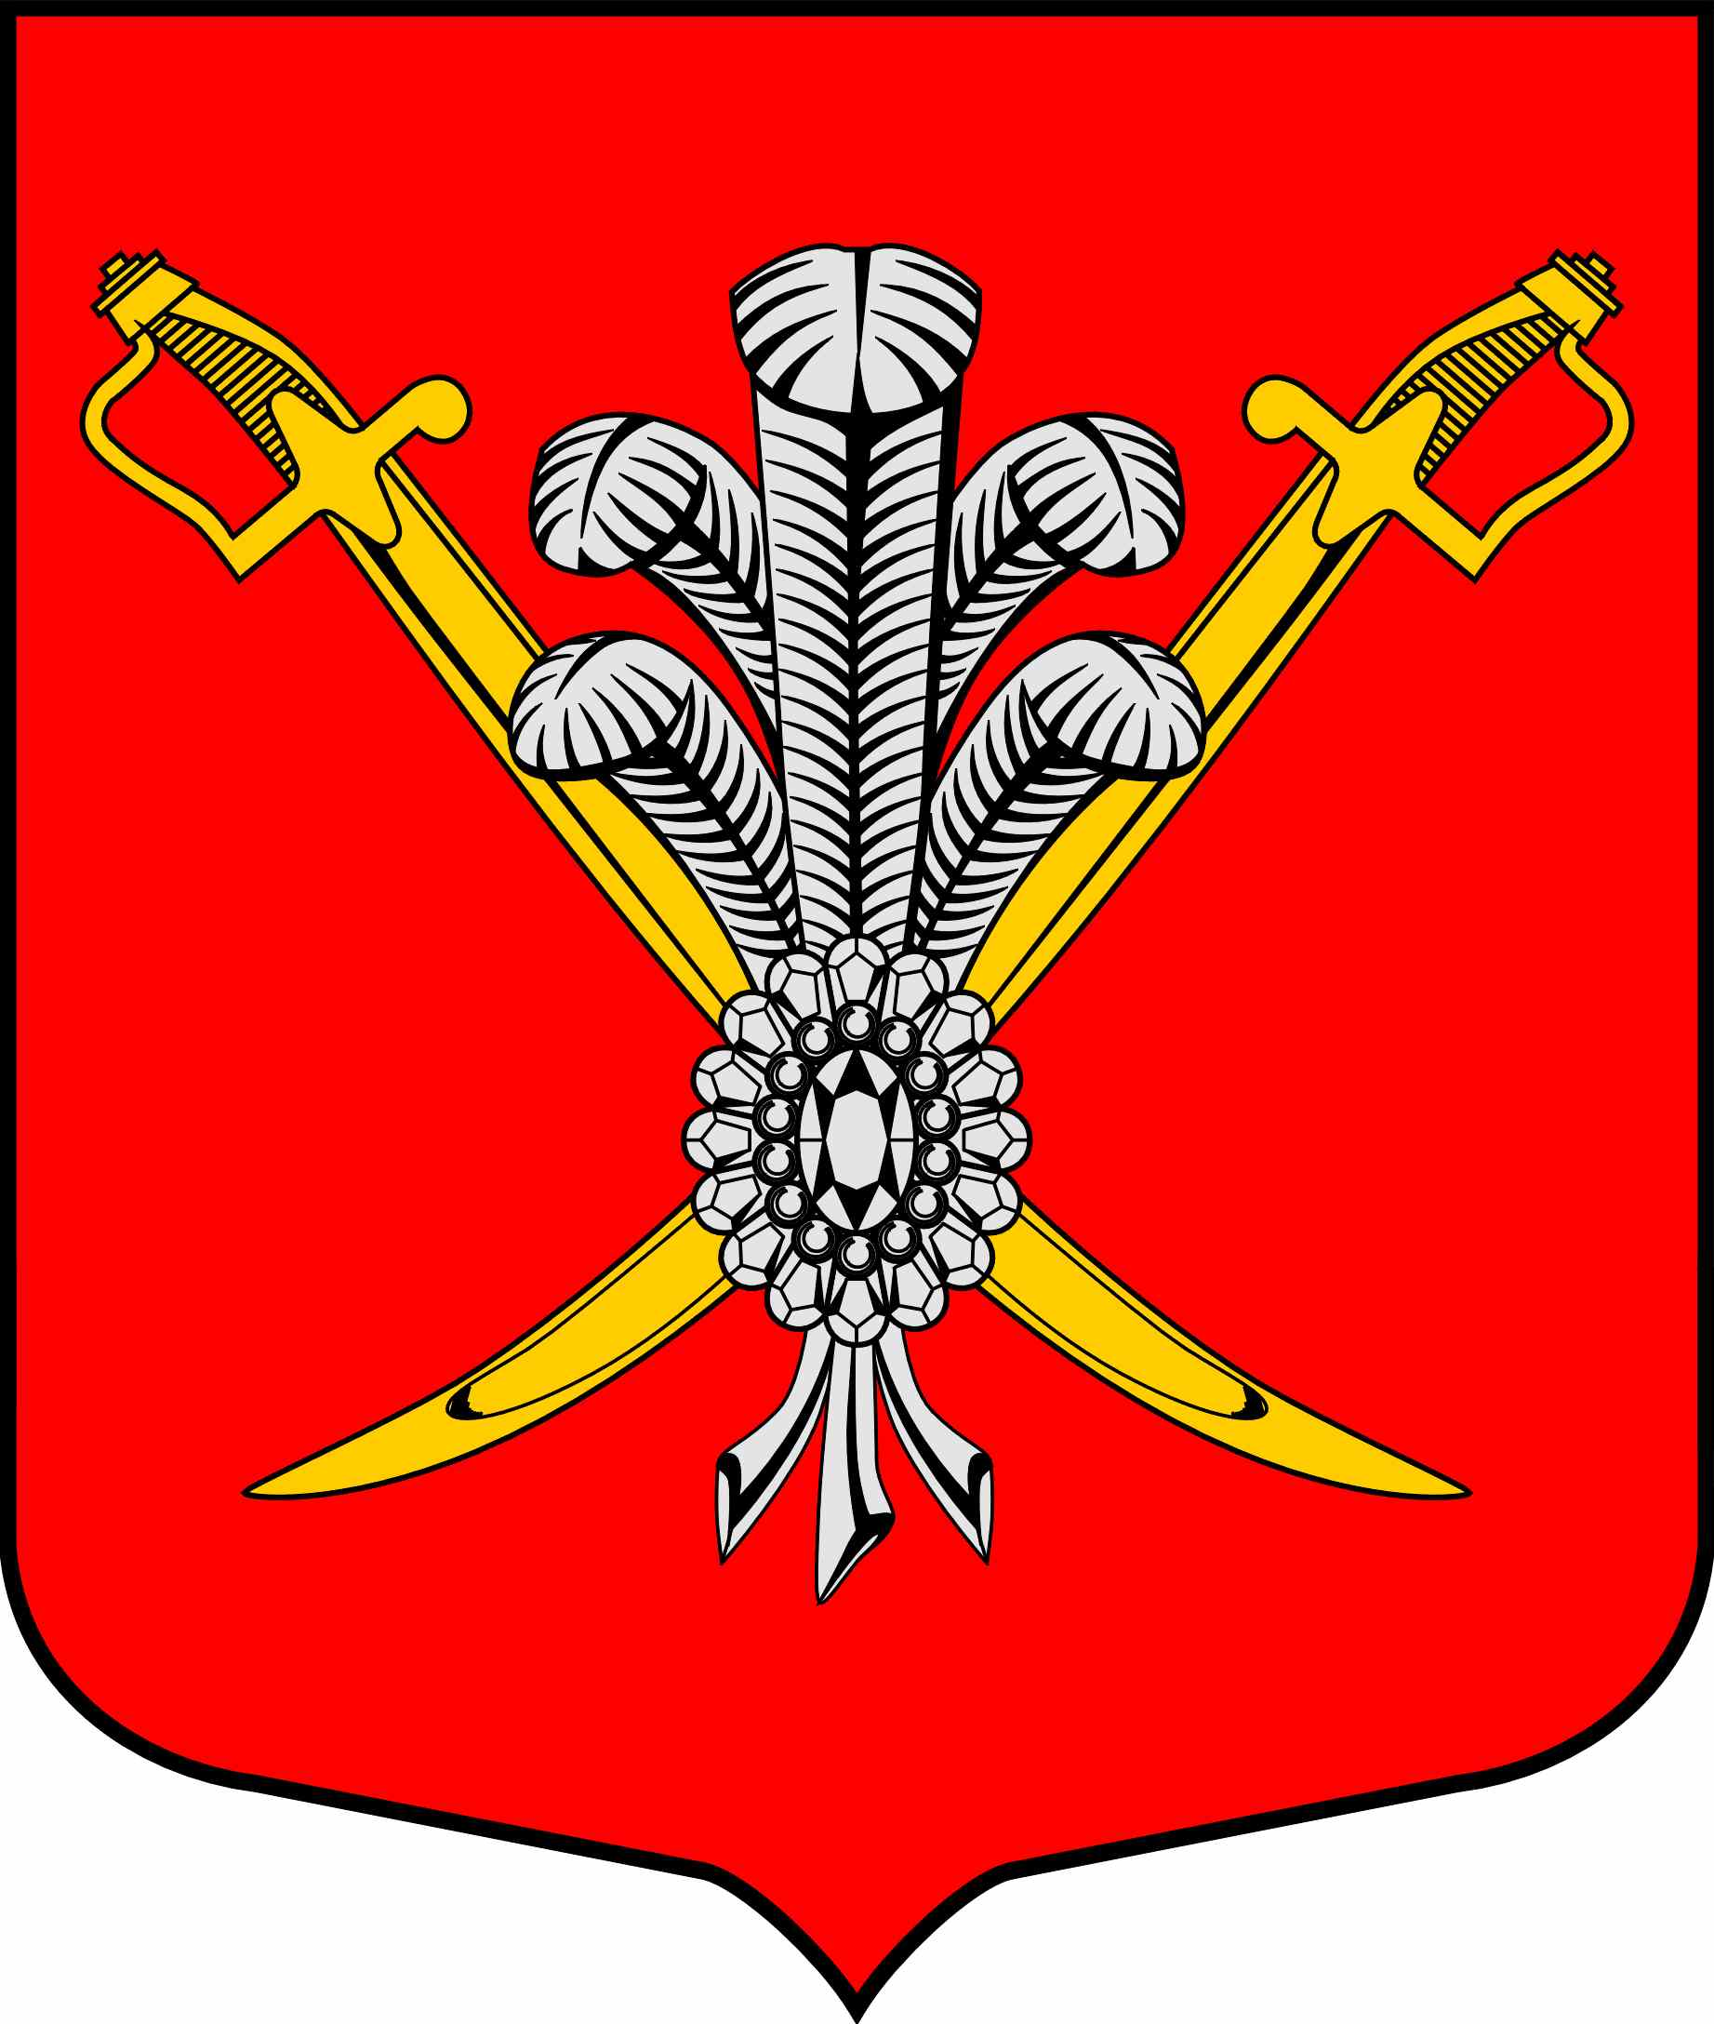

ВНУТРИГОРОДСКОЕ МУНИЦИПАЛЬНОЕ ОБРАЗОВАНИЕ

САНКТ-ПЕТЕРБУРГА МУНИЦИПАЛЬНЫЙ ОКРУГ КОЛОМЯГИ

(МО КОЛОМЯГИ)

Местная администрация

ПОСТАНОВЛЕНИЕ

02.07.2018 № 176

О начале работы над составлением проекта местного бюджета на 2019 год

В соответствии со ст. 184.1, ст. 184.2 Бюджетного кодекса Российской Федерации от 31.07.1998 № 145-ФЗ (ред. от 04.06.2018)

ПОСТАНОВЛЯЮ:

- Местной администрации с 02.07.2018 года приступить к подготовке проекта местного бюджета на 2019 год, согласно порядка и срокам составления проекта местного бюджета.

- Структурным подразделениям местной администрации представить в бюджетно-финансовый отдел предложения и проекты ведомственных целевых программ и планов непрограммных направлений деятельности по формированию местного бюджета на 2019 год в срок не позднее 03.09.2018 г.

- Местной администрации в срок до 21.09.2018 года обобщить предложения и представить в Муниципальный Совет проект местного бюджета на 2019 год к первому чтению не позднее 05.10.2018 г.

- Контроль исполнения данного Постановления оставляю за собой.

- Настоящее Постановление вступает в силу со дня принятия и подлежит опубликованию.

Глава местной администрации В.Д. Крылов

